**Universidade Federal do ABC**



Ciência, Tecnologia e Sociedade

| **Avaliação Final - Grupo 6** |
| --- |

Profa. Dra. Andrea Paula dos Santos Oliveira Kamensky

Awdrey T. Vasconcelos Nunes- RA: 11201720398

Gisele da Silva Carvalho - RA: 11201922413

Henrique Guimarães Coutinho - RA: 11201921488

Lucas Moura de Almeida - RA: 11201811415

Pedro Henrique Assarito Araújo - RA: 11201810768

Samuel Aquino Silva - RA: 11201921722

São Bernardo do Campo

04/12/2021

**Sumário**

**1. Módulo 4** **4**

**2. Módulo 5** **6**

**3. Módulo 6** **8**

**4. Avaliação do Grupo 5** **10**

4.1. Inovação Socioambiental 10

4.2. Inteligência Artificial - Problema ou solução? 10

4.3. A Tecnologia na Acessibilidade e Inclusão Social 11

4.4. Decrescimento – o que é? E por que será o futuro do pós-crescimento? 11

4.5. Futurismo Indígena- quando o passado, o presente e o futuro se encontram 12

4.6. Um belo pôr do Sol 12

4.7. Avaliação Geral 13

4.7.1. O site/blog desenvolveu satisfatoriamente todos os temas e objetivos esperados? 13

4.7.2. O site/blog foi construído de acordo com as melhores práticas da Divulgação Científica? 13

4.7.3. Quais as sugestões para melhorias, elogios e contrapontos seu grupo acha importante registrar acerca do site/blog avaliado? 14

**5. Avaliação do Grupo 9** **14**

5.1. O Papel da tecnologia na inclusão 14

5.2. Até onde nossos dados estão seguros? Porque a privacidade de dados é tão valorizada 15

5.3. Dados sempre falam a verdade? O que você precisa saber sobre alfabetização em dados. 15

5.4. O desastre do crescimento econômico e o que podemos fazer para combatê-lo 16

5.5. O Que Ainda Temos Tempo de Aprender Com os Povos Nativo-Americanos 17

5.6. Avaliação Geral 17

5.6.1. O site/blog desenvolveu satisfatoriamente todos os temas e objetivos esperados? 17

5.6.2. O site/blog foi construído de acordo com as melhores práticas da Divulgação Científica? 18

5.6.3. Quais as sugestões para melhorias, elogios e contrapontos seu grupo acha importante registrar acerca do site/blog avaliado? 18

Assim como foi apresentado na avaliação parcial o site criado pode ser encontrado no seguinte link: <https://sites.google.com/view/cts2021g6/>

Para a presente avaliação a página principal foi atualizada com os principais objetivos dos módulos restantes, conforme apresentado pela figura abaixo.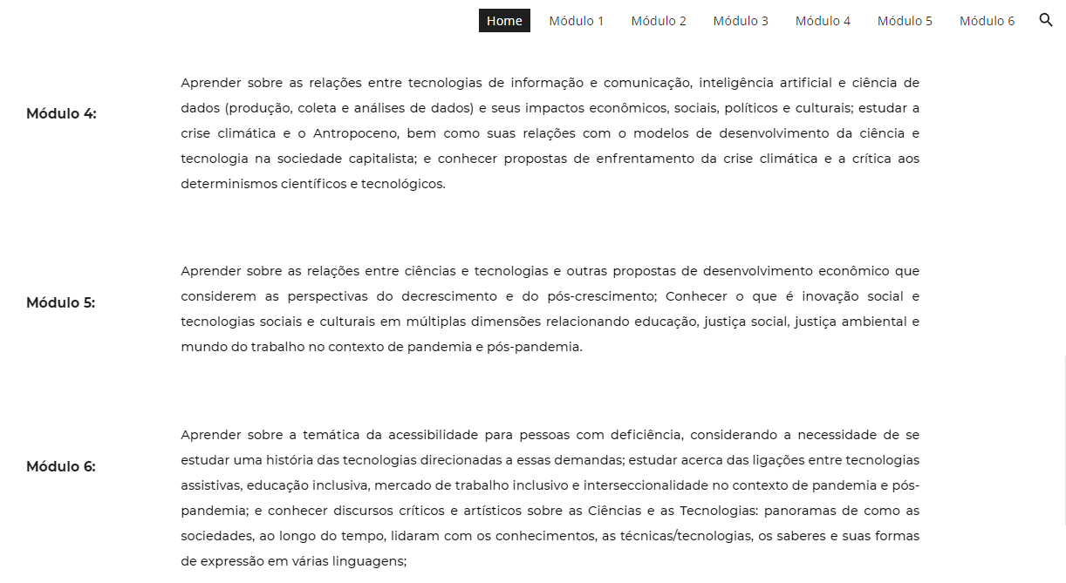

**Figura 1** - Atualizações da página principal do site

Ao explorar as páginas dos últimos três módulos é possível encontrar os links para as postagens. Com o objetivo de apresentar o trabalho realizado, no presente documento é exposto o início de cada texto e para compreender o total objetivo da produção se direcione ao link fornecido.

# 1. Módulo 4

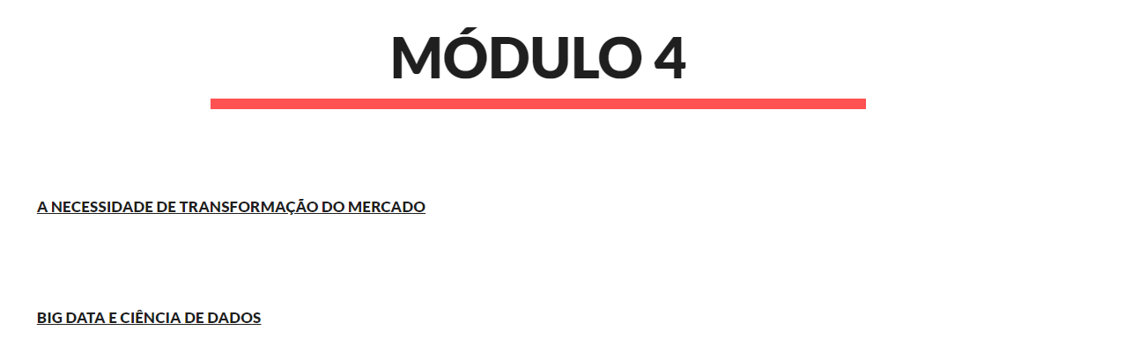

**Figura 2** - Página referente aos textos do módulo 4

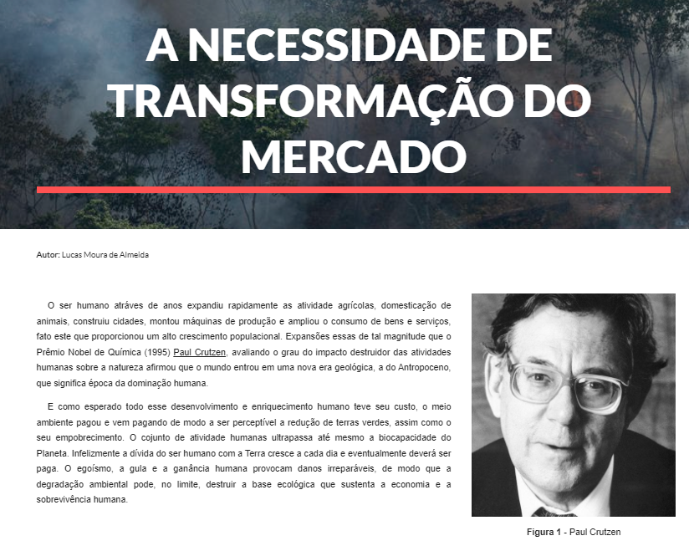

**Figura 3** - Primeira postagem do módulo 4

A primeira postagem do quarto módulo visou abordar o aspecto devastador do conjunto de atividades humanas, de modo que ao longo da produção é mostrado as consequências dessa exploração, baseada no fim da biodiversidade, ao passo que são divulgados dados sobre o aquecimento global e o desaparecimento da cobertura vegetal. Vale-se ressaltar que pontos importantes são apresentados que demonstram a necessidade de transformação do mercado.

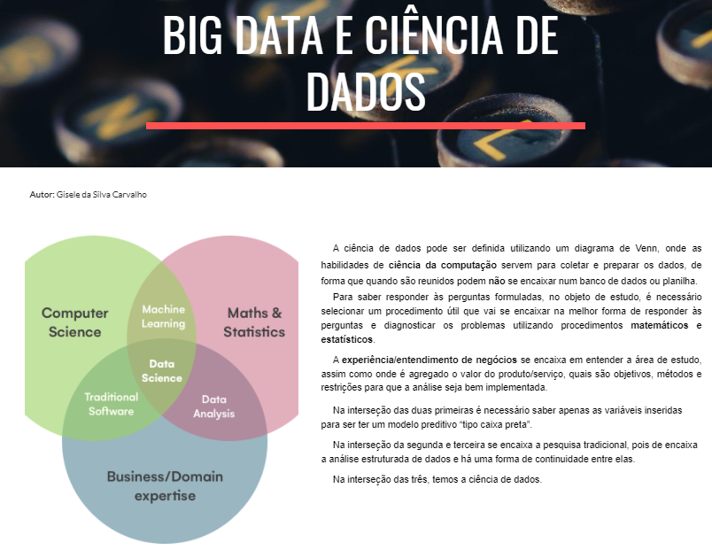

**Figura 4** - Segunda postagem do módulo 4

A segunda postagem feita sobre o módulo 4 começa fazendo a introdução mais técnica sobre o que é a ciência de dados e segue no próximo parágrafo explicando como o Big Data é diferente em alguns aspectos. Tecendo uma linha com os dispositivos digitais, que parecem facilitar o dia, mas armazenam muitos dados que compõem um perfil e pode levar o usuário a se deixar levar e tomar decisões pelo o que o algoritmo sugere. Como também uma breve passagem pela recente LGPD, e como a população geral necessita de alfabetização em dados para que sejam capazes de fazer questionamentos pertinentes quanto ao uso de dados, ou simplesmente saber o que botão “aceitar cookies” implica.

# 2. Módulo 5

**Figura 5** - Página referente aos textos do módulo 5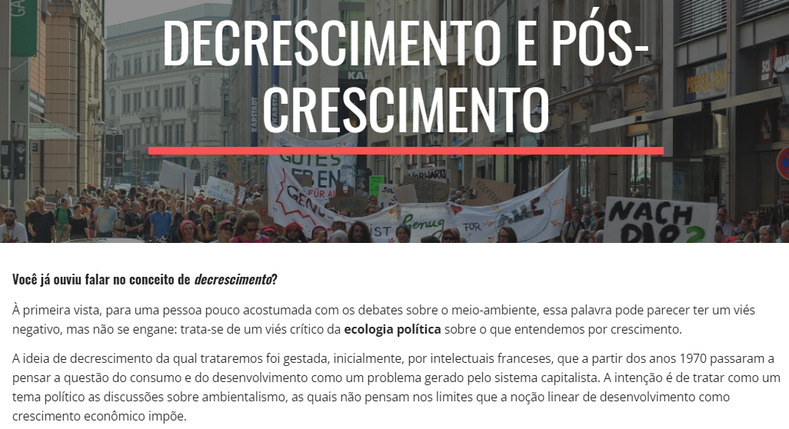

**Figura 6** - Primeira postagem do módulo 5

A primeira postagem do módulo 5 se inicia introduzindo o conceito de Decrescimento, de maneira a trazer um ponto de vista histórico com relação a sua origem, ao passo que representa a ideia de fuga da lógica capitalista. E ao longo da produção é utilizado de recursos audiovisuais para auxiliar o entendimento deste conceito, assim colocando em debate o que será o Pós-Crescimento.

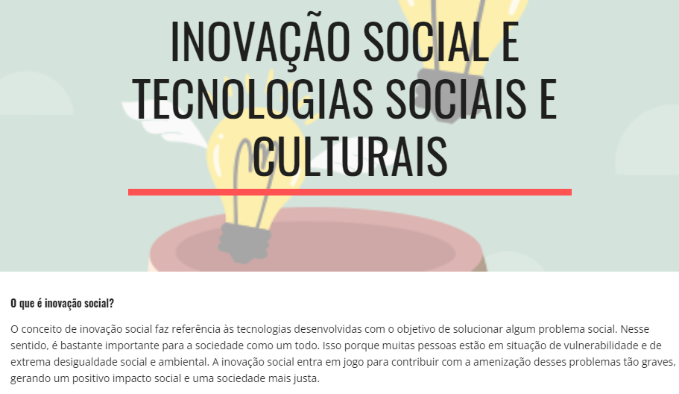

**Figura 7** - Segunda postagem do módulo 5

Com relação a segunda postagem do módulo 5 é discutido a respeito de inovação social e como faz referência às tecnologias desenvolvidas com o objetivo de solucionar algum problema social. Colocando em discussão a questão do racismo e da própria pandemia de COVID-19.

# 3. Módulo 6

**Figura 8** - Página referente aos textos do módulo 6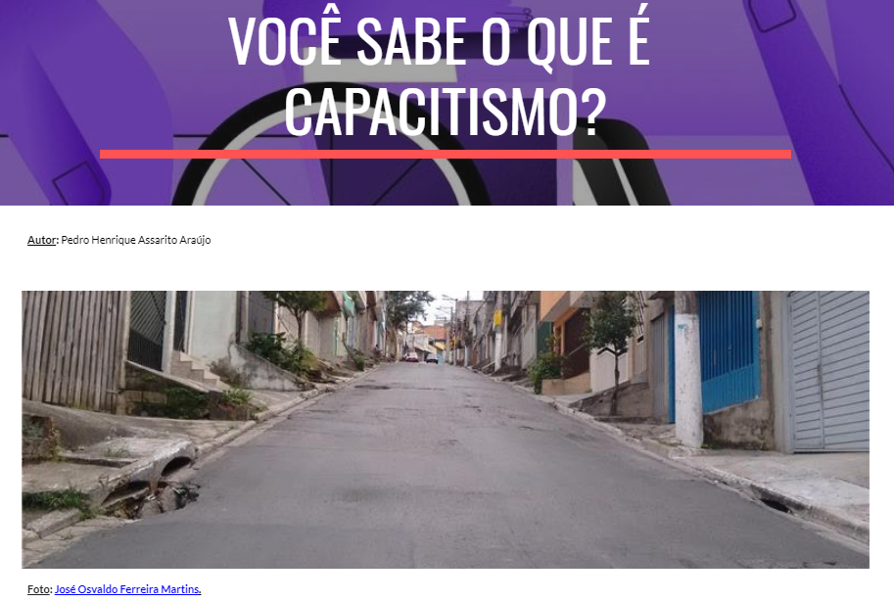

**Figura 9** - Primeira postagem do módulo 6

A primeira postagem do módulo 6 apresenta uma abordagem da questão do capacitismo em nossa sociedade e como combatê-lo, a começar pelas nossas ações. O texto apresenta uma série de comportamentos capacitistas, de forma a dar ao leitor um conhecimento básico sobre o assunto e estimulá-lo a informar-se mais sobre o tema.

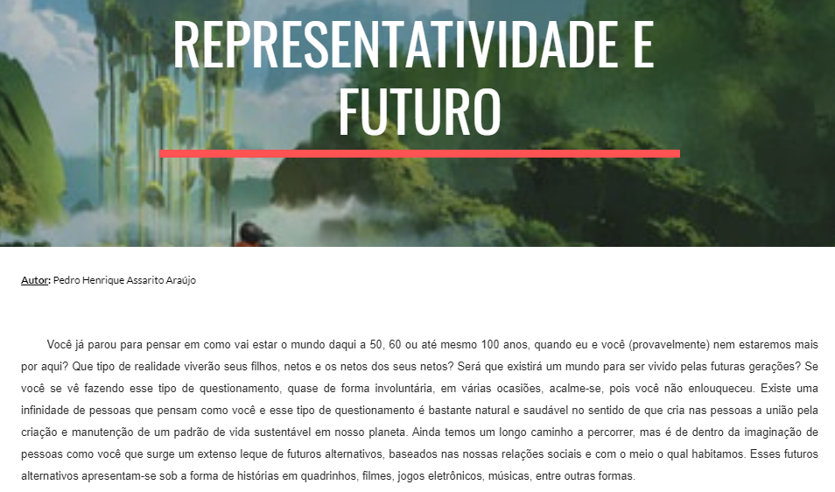

**Figura 10** - Segunda postagem do módulo 6

O segundo e último texto relativo ao módulo 6 convida a pessoa que o está lendo a conhecer uma série de movimentos brasileiros dentro do gênero de ficção científica. O enfoque do texto é no movimento conhecido como Amazofuturismo, que possui um propósito muito semelhante ao do Afrofuturismo. Contudo, ao final do texto, podem ser encontradas fontes que apresentam outros movimentos brasileiros de ficção científica, como o Cyberagreste, por exemplo.

# 4. Avaliação do Grupo 5

Neste item são apresentadas as produções textuais dos módulos 4, 5 e 6 desenvolvidas pelo grupo 5.

## 4.1. Inovação Socioambiental

O texto aborda em como a inovação socioambiental tem por objetivo combater injustiças sociais e ambientais, se voltando inteiramente para a sociedade ao passo que nos apresenta iniciativas com diversas formatações indo desde produtos que podem auxiliar a sociedade, principalmente em meio a pandemia de COVID-19, até ONGs e políticas públicas. Importante mencionar que a produção acaba por mencionar a realidade presente no Brasil, no que diz respeito à concentração de renda.

De maneira geral, o texto é capaz de introduzir o conceito de inovação socioambiental se utilizando de exemplos, principalmente medidas que estão presentes no território brasileiro. Assim a autora aborda um assunto interessante que é capaz de instigar o leitor a procurar mais a respeito e até mesmo incentivando e colocando como pauta a necessidade de justiça social no país.

## 4.2. Inteligência Artificial - Problema ou solução?

O texto começa fazendo a abordagem da visão que o público geral tinha da inteligência artificial até alguns anos atrás, visão essa construída pelos filmes de ficção científica e traz alguns exemplos de como usamos a inteligência artificial no dia-a-dia, como no corretor de palavras do celular, como também em outras atividades de diversas áreas da ciência. Trouxeram também as vantagens e desvantagens em tópicos. Como também apresentaram o debate sobre a inteligência artificial.

O texto conseguiu deixar claro o uso e aplicação da inteligência artificial, como também responderam a pergunta do título ao final, dizendo que é preciso cautela e deixando também uma indicação de documentário.

## 4.3. A Tecnologia na Acessibilidade e Inclusão Social

O texto traz uma reflexão inicial de que a tecnologia trouxe grandes benefícios para a sociedade, e em específico para quem possui o acesso digital, mas nem todos possuem essas oportunidades. O texto também traz em tópicos alguns benefícios e pontos de como promover a inclusão digital.

Nessa escrita, o autor trouxe um breve aprofundamento em um tópico como uma empresa que investe em responsabilidade social e como a empresa associa à inclusão digital, mas ainda fica um pouco vago, talvez esse parágrafo poderia ser construída com uma ordem diferente das ideias, para ficar mais claro e também fazer alguma menção à esfera de políticas públicas, que seria o principal beneficiado com esse tema.

## 

## 4.4. Decrescimento – o que é? E por que será o futuro do pós-crescimento?

O texto traz pontos relevantes sobre o crescimento de muitos países e como isso causa um desequilíbrio na sociedade, e que muitos podem enxergar apenas que a solução seja um “desenvolvimento verde” mas o real significado é que o desenvolvimento seja positivo para a sociedade como um todo, que hoje sofre com os pontos levantados pelo grupo e que é notável para a população no geral, como longas jornadas de trabalho, poluição e etc.

O autor explica também o significado da palavra decrescimento e traz em tópicos alternativas que podem ser tomadas, sem deixar que a economia seja afetada. Também usam uma frase muito boa para o tema do texto que é “O objetivo do decrescimento não é tornar um elefante mais magro, e sim transformar um elefante em uma lesma”.

## 4.5. Futurismo Indígena- quando o passado, o presente e o futuro se encontram

A construção do texto nos mostra que a concepção da palavras Futurismo pode ter alguns significado diferentes, enquanto para alguns pode ser garantir que as futuras gerações tenham recursos, e para outros um paralelo entre passado e futuro, trazendo também um ponto do artigo Indigenous Futurisms in Games, de Elizabeth LaPensée, trazendo a visão de que o conhecimento passado pode ajudar a entender o futuro e ao que se tem a oferecer para as próximas gerações, com base nas ações que são tomadas no presente.

Um ponto muito bom, é que esse texto também traz a referência, com link, do artigo que foi usado como base para a sua construção.

## 4.6. Um belo pôr do Sol

O autor começa o texto trazendo uma observação própria a partir do que poderia ser um simples pôr do sol alaranjado, mas essa cor se deve à poluição comum à cidade de São Paulo, também explica outros trágicos acontecimentos que se devem às ações humanas e o período chamado de antropoceno.

Nesse texto, o uso de hiperlinks auxilia o leitor a saber mais sobre o tema que pode ser desconhecido para o público em geral, porque se trata além de falar sobre as mudanças climáticas, pois também se trata dos interesses empresariais que consequentemente lucram, enquanto o planeta sofre com essas mudanças. O uso do gráfico é um reflexo claro do quanto as atividades industriais têm impacto nas mudanças climáticas, também traz um link e uma explicação a Environmental, Social and corporate Governance.

## 4.7. Avaliação Geral

### 4.7.1. O site/blog desenvolveu satisfatoriamente todos os temas e objetivos esperados?

O blog conseguiu abordar os assuntos propostos com profundidade suficiente, ao mesmo tempo em que segue pelo texto com linguagem fácil e acessível a leitores. Nos temas propostos no módulo 4 da disciplina, big data e inteligência artificial, crise climática e antropoceno e determinismos científicos e tecnológicos, destacam-se os textos “Inovação Socioambiental”, “Inteligência Artificial - Problema ou Solução?” e “Um Belo Pôr do Sol” , pela ótima abordagem desses temas. Já pro módulo 5, que aborda o decrescimento e o pós-decrescimento, assim como o tema de inovação social e tecnologias sociais e culturais, destacam-se as abordagens feitas pelos escritos “Descrescimento - o que é?” e “Inovação Socioambiental” como excelentes abordagens dessas temáticas. No último módulo, o número 6, eram esperados os temas de tecnologias para a inclusão social, arte, ciência e tecnologia. Nesse contexto, destacam-se “”Futurismo indígena” e “A tecnologia na acessibilidade e inclusão social” como excelentes desenvolvimentos. Logo, todos os textos abordaram com profundidade e ao mesmo tempo leveza os temas da disciplina de Ciência, Tecnologia e Sociedade.

### 4.7.2. O site/blog foi construído de acordo com as melhores práticas da Divulgação Científica?

Com certeza. Os textos apresentam hiperlinks e sugestões de leituras posteriores. Além disso, buscam realizar questionamentos para prender a atenção do leitor no decorrer do escrito, e também direcionar palavras diretamente para quem está lendo, numa espécie de conversa. Essas práticas são muito eficientes para realizar a divulgação científica, uma vez que prendem a atenção e incentivam o percurso até o fim do texto.

### 4.7.3. Quais as sugestões para melhorias, elogios e contrapontos seu grupo acha importante registrar acerca do site/blog avaliado?

No escopo de sugestões de melhoria, sentimos falta de uma imagem, mesmo que pequena, no meio dos textos, para que se encaixe durante a leitura, como também em alguns textos a maior quantidade de referência a links externos com mais informações sobre o assunto. Em paralelo, no texto sobre inclusão digital poderiam ser usados dados do ano passado em que os alunos de baixa renda sofrem muito com a situação devido à falta de inclusão digital. Esse seria um dado bem embasado e que agregaria muito com o texto. No entanto, esses detalhes são mínimos frente ao ótimo desempenho do grupo em desenvolver os textos de forma aprofundada, informativa e coloquial. Também, a capacidade dos escritores de aplicar técnicas de divulgação científica para fisgar os leitores pelo decorrer dos parágrafos é fenomenal. Um parabéns ao grupo pelo ótimo trabalho e excelentes discussões apresentadas.

# 5. Avaliação do Grupo 9

Neste item são apresentadas as produções textuais dos módulos 4, 5 e 6 desenvolvidas pelo grupo 9.

## 5.1. O Papel da tecnologia na inclusão

A produção textual apresenta um tema de extrema importância, pois a sociedade ainda caminha lentamente para o processo de inclusão e de representatividade. Um aspecto apresentado é a diferença que se tem entre diversos termos que muitas vezes as pessoas confundem e utilizam como sendo a mesma coisa. Além disso também se apresenta no texto referências de eventos e filmes que buscam melhorar o processo de inclusão. Vale-se ressaltar que o aspecto principal que o texto busca alcançar é mostrar ao leitor que a tecnologia facilita enormemente esse processo e muitas vezes com somente um clique pode mudar a vida de indivíduos incluídos precariamente na sociedade.

Portanto de modo geral é uma ótima produção, ao passo que coloca em pauta um tema socialmente relevante para o mundo. Importante destacar que ao longo do texto é utilizado imagens e exemplos que incitam a curiosidade sobre o tema no leitor, assim levando-o a buscar informações que aprofundem o seu conhecimento.

## 5.2. Até onde nossos dados estão seguros? Porque a privacidade de dados é tão valorizada

O texto apresentado trata de um assunto em constante debate na sociedade atual, a privacidade de dados no meio digital. A autora busca demonstrar a importância dos dados ao citar pesquisadores que mencionam que o futuro são os dados ao se referirem a ele como “o novo petróleo”, pois é um fato que as empresas baseadas em anúncios, que possuem uma base grande de usuários como o Facebook e Google lucram e vem lucrando, sendo possível ver esse tipo de valorização ao simplesmente adentrar na bolsa de valores, fato este que quem vos escreve apresenta, se utilizando de aspectos de sua vida pessoal para personalizar os anúncios que são mostrados para o usuário, quase criando um perfil online para cada usuário que visa a distribuição de anúncios, pois é assim que eles permitem despertar o interesse e efetivamente levar ao clique que redireciona para a compra.

Assim, ao apresentar todos esses pontos ela mostra a importância que os dados possuem na sociedade digital, e a importância de existir regulamentações e leis a respeito. De modo geral uma excelente produção que se utiliza de links e imagens ao longo do texto a ainda acaba inserindo ao final de sua produção referências que o leitor pode acessar a fim de aprofundar o conhecimento sobre o tema que ali foi apresentado.

## 5.3. Dados sempre falam a verdade? O que você precisa saber sobre alfabetização em dados.

A presente produção traz um aspecto altamente relevante e importante de ser discutido a fim de chamar a atenção e levar a sociedade a tirar melhores conclusões de dados com base na realidade atual e como é dito no texto: “*A capacidade de interpretar e analisar os dados é o que os confere real significado. Essa habilidade é chamada de alfabetização em dados*.” A fim de exemplificar tal assunto nos é mostrado a situação de violência contra a mulher, fazendo um comparativo entre as estatísticas dos anos de 2019 e 2020, assim enfatizando a necessidade de levar em conta a realidade atual do mundo, de pandemia, e não somente os números que são mostrados.

De modo geral o texto aborda um tema de muita relevância, ainda mais para uma sociedade que acaba, por muitas vezes, em se informar por títulos rápidos na internet, de modo a interpretar um dado de maneira errônea. Vale-se destacar que a produção ainda conta com links, imagens e referências que levam o leitor a aprofundar o conhecimento sobre o assunto, incitando a curiosidade para clicar nos links na seção “*Para saber mais*”.

## 5.4. O desastre do crescimento econômico e o que podemos fazer para combatê-lo

A fim de apresentar o tema principal é feita uma análise de como a ganância se faz presente desde o princípio em nossa sociedade, pois a busca pela riqueza e pelo crescimento fornece o conforto que todos tanto buscam. Contudo, ao passo que essa incansável e desenfreada busca pelo crescimento pode nos levar a uma vida mais confortável, também pode gerar uma enorme desigualdade social e claro mudanças climáticas, algo que já vemos acontecendo atualmente.

Assim entra-se no chamado Decrescimento, modelo este que requer cooperação e como é dito pelo texto: “*é focado em países de primeiro mundo (já que países menos desenvolvidos podem ainda precisar de crescimento econômico) que consiste em reeducar as práticas de consumo e produção da população como um todo, visando reduzir a demanda de recursos naturais excessivos*”. Ao passo que o texto adentra em mais detalhes acaba também destacando aspectos da chamada Inovação Social.

De modo geral uma ótima produção que leva ao leitor explorar cada vez mais o assunto que é apresentado ao inserir hiperlinks, imagens e claro ao final do texto se faz presente a seção “*Para saber mais*” o que fornece ao leitor outras diversas produções que visam agregar e aprofundar o conhecimento.

## 5.5. O Que Ainda Temos Tempo de Aprender Com os Povos Nativo-Americanos

O último texto analisado discorre a respeito de como as tradições indígenas, altamente ignoradas e vistas de maneira preconceituosa, podem ser a solução para o fim do desmatamento, a fome, a desigualdade que assola a sociedade. E para melhor contextualizar o leitor, é apresentado um dos maiores líderes indígenas do Brasil, Ailton Krenak.

De uma simples e rápida forma o autor apresenta a necessidade de se aprender com os povos indígenas, inserindo ao longo da produção imagens, links e ao final referências que levam o leitor a outros textos e produções audiovisuais, assim ampliando a forma como o texto é capaz de agregar ao leitor.

## 5.6. Avaliação Geral

### 5.6.1. O site/blog desenvolveu satisfatoriamente todos os temas e objetivos esperados?

O grupo conseguiu desenvolver textos muito bons e completos, em muitos traziam questionamentos que levam o leitor a pensar sobre a pergunta em relação ao seu próprio contexto ou ao contexto da sociedade em que está inserido. O uso de imagens e hiperlinks também fez com que os textos ficassem em uma linguagem natural e fluída. Assim, no texto “O papel da tecnologia na inclusão” discute-se o tema de determinismos científicos e tecnológicos, próprio do módulo 4, assim como tecnologias para a inclusão social, própria do módulo 6. Já no texto “até onde nossos dados estão seguros?” discorre-se sobre a mesma temática do meio digital, questionando a privacidade de dados, principalmente sobre inteligência artificial e big data. No texto, “Dados sempre falam a verdade?”, os escritores abordam a necessidade de se entender o uso de dados que são coletados em nossas mídias sociais e navegação na internet pela população. No penúltimo texto, “O desastre do crescimento econômico e o que podemos fazer para combatê-lo” aborda o tema “ decrescimento e pós decrescimento”, referente ao módulo 5. Por fim, no escrito “O que ainda temos tempo de aprender com os povos nativo-americanos”, o grupo aborda a questão da arte, ciência e tecnologia, do módulo 6. Dessa forma, aborda-se todos os grandes temas vistos em aula, com profundidade pontuais suficiente para o entendimento do panorama maior das temáticas da disciplina de Ciência, Tecnologia e Sociedade.

### 5.6.2. O site/blog foi construído de acordo com as melhores práticas da Divulgação Científica?

A exposição dos temas foi construída de forma clara, com imagens bem ilustrativas. A escrita foi simples e excitante. O grupo também trouxe-nos hiperlinks de notícias do cotidiano, assim como outros links que o leitor pode clicar e saber mais sobre o assunto. Dessa forma, os textos são atrativos e sedutores e convidam o leitor a conhecer mais sobre as temáticas. Essas características são necessárias para a elaboração de um texto coerente com as boas práticas de divulgação científica.

### 5.6.3. Quais as sugestões para melhorias, elogios e contrapontos seu grupo acha importante registrar acerca do site/blog avaliado?

O grupo conseguiu desenvolver muito bem os temas propostos, em termos de conteúdo. Em outra frente, as perguntas e questionamentos feitos ao leitor foram táticas muito bem adotadas para prender a atenção durante a leitura da maior parte dos textos. No entanto, sentimos falta de um desses questionamentos que fisgam o leitor particularmente no texto “O Que Ainda Temos Tempo de Aprender Com os Povos Nativo-Americanos”. Outra sugestão seria, se fosse possível, escrever um pouco mais sobre a relevância do tema. Nesse texto, com certeza o leitor poderia retornar à leitura mais vezes e até se interessar em comprar o livro sugerido. A organização do blog pelos módulos também ajudou na localização para os alunos deste curso. As produções foram ótimas, parabéns ao grupo pelo desenvolvimento ao longo do quadrimestre.